Урок-конференция

Тема: Сервисы в интернет

Учитель: - Сегодня у нас будет необычный урок. Урок – конференция. Тема нашей сегодняшней конференции «Услуги Web-серверов». Все вы пользовались услугами Интернет, и знаете какие услуги предлагают различные сервера (хостинг). Хостинг - сервис который предоставляется для пользователя в интернете; обеспечивает деятельность пользователя с сервером; возможности, функции; для размещения информации на сайте. Например: всевозможные рассылки, БД, электронная почта, создание сайта, форумы, чаты, Web-приложения, таблицы. Но обычно один сервер не может реализовать все потребности пользователя. Поэтому предлагаю вам выбрать три сервера, которые по вашему мнению удовлетворяют желаниям почти всех пользователей. В конце мы поговорим на тему "Каким должен быть идеальный сервер".
Все элементы вашей работы будут оцениваться. Предлагаю вам работать в парах. Для своих обоснований используйте материалы из Интернета. Т.е. выбрав какой-либо сервер обоснуйте его преимущества, что есть в нем, чего нет. Наша конференция будет проходить а письменном виде в гостевой книге. Вы находите информацию в интернете, параллельно открываете текстовый редактор и сбрасываете найденную информацию туда. Во время конференции свои мнения и выступления из текстового редактора будите сбрасывать в гостевую книгу.
Для поиска информации используйте адреса которые находятся у вас на рабочем столе в файле adreca
Например: Адреса Web-серверов
- http://www.agava.ru/
- http://boom.ru/
- http://free.iphosting.ru/index.html
- http://www.pesni.ru/hosting.shtml
- http://zarabotok.agava.ru/
- http://www.elance.ru/
- http://www.host.kz/
- http://home.ural.ru/
- http://klax.tula.ru/
- http://by.ru/
- http://www.mykm.ru/
- http://my.elvisti.com/
- http://pages.ykt.ru/

Ваши мнения, вопросы и ответы друг другу, я буду читать, так же задавать вам вопросы, и ставить баллы в таблицу. Эту таблицу со своими баллами вы будите видеть на проекторе.

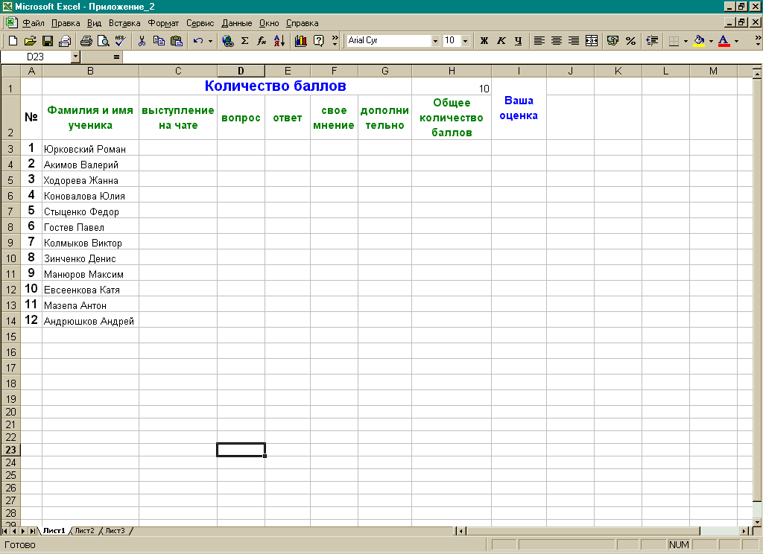

Всем понятно, как будет проходить работа? Тогда начинаем работать.
Ученики: Садятся за компьютеры начинают искать идеальные по их мнению сервера. Осуществляют самостоятельный поиск информации о разных понравившихся серверах. Например:
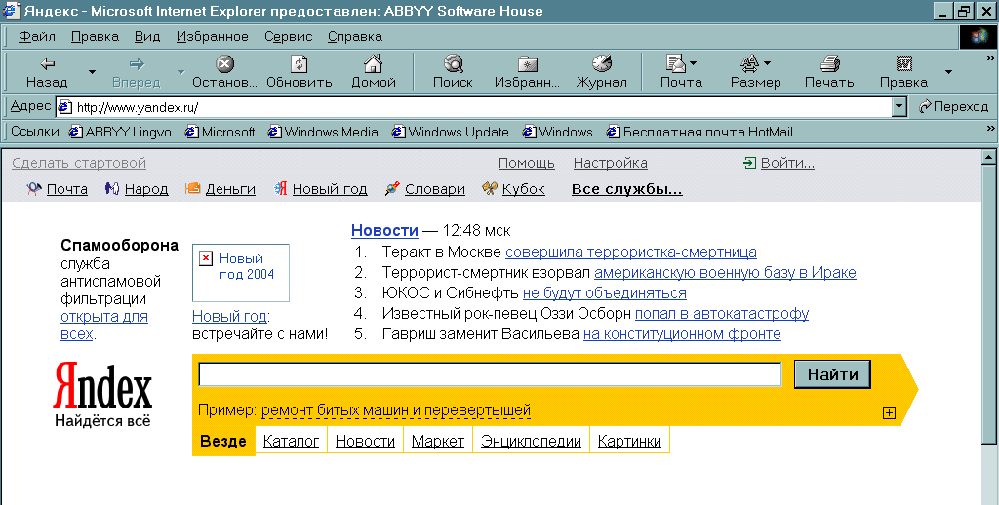

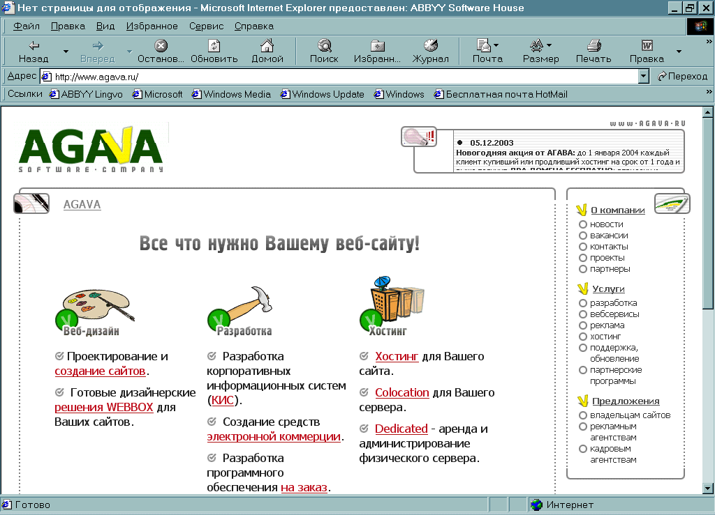

Учитель: Теперь, я предлагаю вам создать дискуссию по теме урока. Вы можете задать вопросы друг другу, предоставлять ответы и аргументы в пользу понравившегося сервера используя гостевую книгу находящуюся по адресу Evogor2.narod.ru.
Сейчас пожалуйста заходите в Internet на сайт Evogor2.narod.ru, далее на конференцию по информатике. Внешний вид:

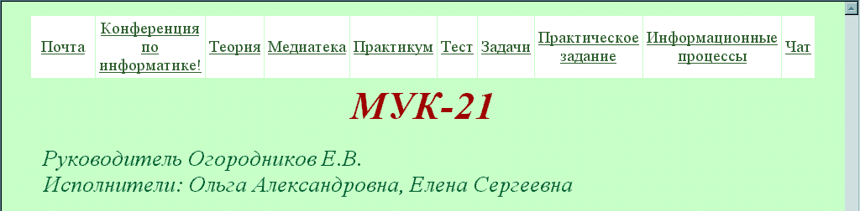

Учитель: Выдвигая свои вопросы и ответы используйте в качестве НИКов свои фамилии. За хороший вопрос я буду ставить «2» балла, за правильный ответ «4» балла, за хорошо аргументированный ответ «6» баллов. Ваши мнения так же будут оценены дополнительными баллами. За неучастие в конференции, за малую активность буду баллы снижать. Вы можете видеть свои оценки за выступления на экране (проектирование учителем полученных оценок).
Учитель: Начнем нашу конференцию.
Ученики: Заходят на сайт Evogor2.narod.ru, на закладку конференция по информатике и начинают сбрасывать туда свои варианты идеальных серверов.
Учитель: Следит за работой учеников, одновременно задает вопросы, ставит баллы за выступления учеников.
Вариант содержания конференции:
Акимов и Юрковский
RMP.ru – хороший музыкальный сервер. На нём собранны большие коллекции
российских и иностранных исполнителей. Музыка хранится в формате MP3. Имеются .слова
песен, чат, форум, свой фан клуб и многое другое.

Жанна, Стыценко
Мазепа WWW.FILM.RU это что за сайт и какое его назначение?

Андрюша и Катюша
Гостев и Коновалова что еще может предложить ваш сайт?

Гостев, Коновалова
Lycos.ru
На этом много всего интересного, например, можно узнать последние новости по проведению не так давно прошедшего Movie Avords MTV, есть чат для женщин, можно узнать свой гороскоп, так же есть переводчик для школьников, почта, можно узнать информацию о звездах, музыка, последние новости о моде, как и где можно отдохнуть(какие и где гостиницы)

Гостев, Коновалова
Lycos.ru
На этом много всего интересного, например, можно узнать последние новости по проведению не так давно прошедшего Movie Avords MTV, есть чат для женщин, можно узнать свой гороскоп, так же есть переводчик для школьников, почта, можно узнать информацию о звездах, музыка, последние новости о моде, как и где можно отдохнуть(какие и где гостиницы)

Жанна, Стыценко
Манюров а какое назначение этого сайта?

МАЗЕПА
ЕСТЬ ЕЩЁ МНОГО ДРУГИХ САЙТОВ , НАПРИМЕР ТАКИЕ КАК WWW.GAMES.RU, WWW.FILM.RU .

Манюров
Agava- деловой сайт для людей связанных с бизносом, и просто серьёзных

Жанна, Стыценко
http://www.dosuga.net
Этот сайт является развлекательным. На нем много приколов и шуток.

А и Е
сервер бесплатного web и mail хостинга Host.KZ!
Здесь вы можете получить почтовый ящик вида vasia@host.kz, независимый
от провайдера, а также возможность создать свою WWW-страничку,
доступную как web.host.kz/vasia

Калмыков и Зинченко
Сервер Freesoft-это множество интересного и почти бесплатного софта,на любую тему.
Что вам больше всего нравится в услугах Mail.ru

Манюров
Жанна, что ещё предлагает ваш ресурс?

Андр и Евс
Быстрый сервер Бесплатный почтовый ящик SSI (Server Side Includes) CGI (Perl)
Неограниченное пространство под страницу от Pesni.Ru Неограниченное пространиство
под композиции в MP3 от Mp3.Ru Консультации по рекламе в internet от Pesni.Ru
Размещение ваших новостей на первой странице Pesni.Ru Проведение презентаций любых композиций на страницах Pesni.Ru & Mp3.Ru

Акимов и Юрковский
Мазепа и что же многое другое можно узнать на этом сервере?

Акимов и Юрковский
Калмыков,Зинченко а как же главная задача сайта? Ведь это же почтовый сервер?

МАЗЕПА
WWW.MAIL.RU - ЭТО МОЙ ЛЮБИМЫЙ ВЕБ-СЕРВЕР, НА НЁМ МОЖНОУЗНАТЬ ПОГОДУ, ТЕЛЕПЕРЕДАЧИ И МНОГОЕ ДРУГОЕ.

Калмыков и Зинченко
Сервер Yandex.ru нас привлекает тем ,что с его помощью мы можем найти много разнообразной и интересной информации на разнообразные темы:спорт,наука, техника и т.д. и т.п.
Чем вам нравится Rambler?

Акимов и Юрковский
Download.ru - В базе архива содержится более 2500 программ, 41 программа для Win CE. В феврале аудитория сайта составила 108 000 посетителей. Помимо программ на сайте имеется компьютерная литература. Сайт прост в обращении и в нём может разобраться любой пользователь. Ему в этом поможет поисковая система сайта и обзор каждой программы. Программы распределенны по пунктам, что тоже способствует простоте обращения с сайтом. ЗАДАВАЙТЕ ВАШИ ВОПРОСЫ!!!

Манюров Максим
Agava- Предлагает - веб дизайн, разработка сайтов, хостинг, раскрутка сайтов, поддержка, услуги других сайтов( работа, почта, книжный магазин, банеры и др.) Большой выбор услуг для создания и поддержки интернет ресурса , сервер со стажем узкая специализация

Жанна, Стыценко
http://www.divxclub.ru/ Тут вы найдете все что касается фильмов. Прямые ссылки на полные фильмы, переводы, описание конвертации, последние новинки на рынке видеофильмов

Учитель: Оценку за свои выступления, вопросы, ответы и мнения вы можете увидеть на экране.
Ученики: Смотрят свои оценки.

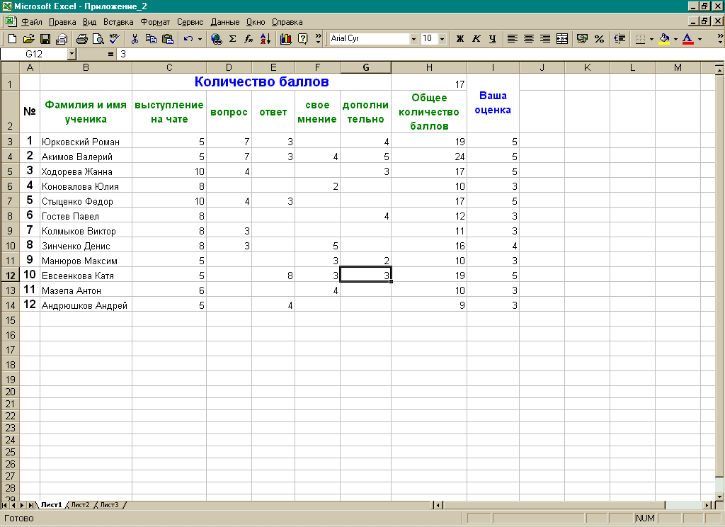

Учитель: Все согласны со своими оценками?
Ученики: Да.
Учитель: Теперь мы знаем кому, какой сервер больше всего нравится. Т.е одни сервера могут предоставить одни услуги для пользователя, другой другие. Вы нашли такой сервер, где пользователь может пользоваться всеми возможными услугами?
Ученики: Нет, такого нет.
Учитель: Каким же должен быть идеальный сервер?
Ученики: Идеальный сервер должен содержать идеальный хостинг. Т.е. все возможные сервисы для удобства работы пользователя.
Учитель: Наш разговор об идеальном сервере на этом не закончился. В продолжении темы , я жду от вас сообщения и мнения о идеальном сервере. Каким он должен быть по вашему личному мнению, что он мог бы предложить пользователю? Как можно реализовать идею «Идеального сервера»? Ваши мнения отправляйте на сайт еvogor2.narod.ru в гостевую книгу. За выполнение домашнего задания обязательно поставлю вам оценки. Всем понятно домашнее задание?
Ученики: Да.
Учитель: Спасибо вам за урок До свидания.

